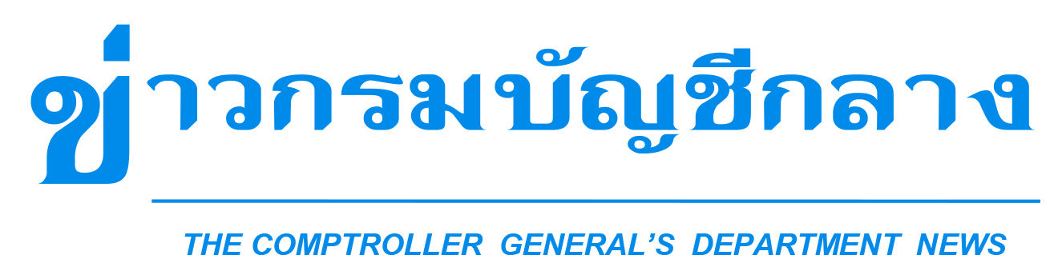


กลุ่มงานประชาสัมพันธ์ สำนักงานเลขานุการกรม กรมบัญชีกลาง ถนนพระรามที่ ๖ แขวงพญาไท เขตพญาไท กรุงเทพฯ ๑๐๔๐๐ โทร. ๐-๒๑๒๗-๗๐๐๐ www.cgd.go.th

ฉบับที่ 56/2564 วันที่ 30 ธันวาคม 2564

กรมบัญชีกลางเลื่อนขึ้นระบบ New GFMIS Thai
นางแก้วกาญจน์ วสุพรพงศ์ รองอธิบดีกรมบัญชีกลางในฐานะโฆษกกรมบัญชีกลาง เปิดเผยว่า ตามที่กรมบัญชีกลางได้กำหนดหลักเกณฑ์และวิธีปฏิบัติในการปฏิบัติงานผ่านระบบบริหารการเงินการคลังภาครัฐ
แบบอิเล็กทรอนิกส์ใหม่ (New GFMIS Thai) โดยกำหนดให้หน่วยงานผู้เบิกดำเนินการเบิกเงินจากคลัง รับเงิน จ่ายเงิน
และนำเงินส่งคลัง ในระบบ New GFMIS Thai แทนการใช้ระบบบริหารการเงินการคลังภาครัฐแบบอิเล็กทรอนิกส์ (GFMIS) ตั้งแต่วันที่ 4 มกราคม 2565 เป็นต้นไป
“จากการทดสอบระบบ New GFMIS Thai ยังมีระบบงานบางส่วนที่กระบวนการทำงานยังไม่เสถียร
เนื่องจากระบบดังกล่าวเป็นระบบขนาดใหญ่และมีการเชื่อมโยงข้อมูลกันหลายส่วน กรมบัญชีกลางจึงขอทดสอบระบบ จนกว่าจะมั่นใจว่าไม่ส่งผลกระทบต่อการดำเนินงานด้านการเงินการคลังของหน่วยงานผู้เบิก และขอเลื่อน
การเริ่มปฏิบัติงานในระบบ New GFMIS Thai จากวันที่ 4 มกราคม 2565 ออกไปก่อน เพื่อให้การปฏิบัติงาน
ทางการเงินการคลังของหน่วยงานผู้เบิกภายใต้ระบบ New GFMIS Thai เป็นไปด้วยความเรียบร้อย ซึ่งหากระบบงาน
มีความสมบูรณ์เพียงพอแล้ว จะแจ้งกำหนดวันในการเริ่มปฏิบัติงานในระบบ New GFMIS Thai ให้หน่วยงานผู้เบิกทราบและถือปฏิบัติต่อไป โดยในวันที่ 30 ธันวาคม 2564 นี้ หน่วยงานยังสามารถดำเนินงานในระบบ GFMIS
ได้ตามปกติ โดยกระทรวงการคลังจะทำการปิดระบบ GFMIS ในเวลา 16.30 น. เพื่อทดสอบการ Conversion
และเปิดระบบ GFMIS ให้หน่วยงานใช้งานตามปกติในวันอังคารที่ 4 มกราคม 2565 เวลา 8.30 น. ทั้งนี้ หากหน่วยงานผู้เบิกมีข้อสงสัยสามารถสอบถามเพิ่มเติมได้ที่ New GFMIS Thai Contact Center 4 ช่องทาง ได้แก่ (1) หมายเลขโทรศัพท์ 02-032-2636 (2) Line ID : @gfmiscc (3) e-mail gfmiscc@gfmis.go.th และ (4) Chat Bot ของ New GFMIS Thai ผ่านเว็บไซต์ https://newgfmisthai.gfmis.go.th ในวัน เวลาราชการ” โฆษกกรมบัญชีกลาง กล่าว
*****************************

